Presse Information
Ermittlung der elektrischen Netzqualität einfach und zuverlässig
Neue Eigenschaften zahlen sich in der zertifizierten Netzqualitätsanalyse aus
(Wohlen, Mai 2020) Auch in Zeiten von COVID-19 verfolgt die Camille Bauer Metrawatt zielstrebig ihre Verbesserungen und Neuheiten, die aus plausiblen Marktfeedbacks als auch internationalen Trends resultieren. Gerade in der Versorgungssicherheit im Bereich der Energieerzeugung, der Energieverteilung als auch des elektrischen Konsums kommt dem Thema der Netzqualität eine immer grössere Bedeutung zu. Hierzu leistet die Camille Bauer Metrawatt einen Beitrag, die Versorgungssicherheit durch passende Messtechnik zu garantieren und stetig zu verbessern.
LINAX PQ5000-MOBILE in der Anwendung mit einem Tablet ohne zusätzliche Software (integrierter Web-Browser). Auch die Ein-Drucktasten-Bedienung überzeugt dabei.
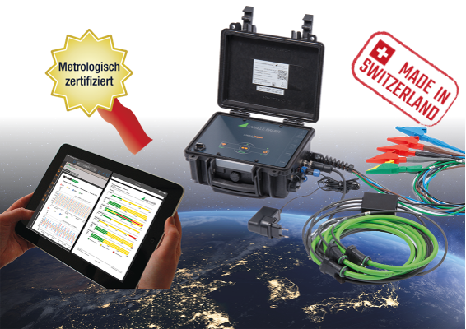

Unterbrechungsfreie Stromversorgung (USV)
Speziell bei mobilen Messungen der Netzqualität kann es durchaus vorkommen, dass die Versorgungsspannung kurzzeitig unterbrochen wird. Dies oftmals aus Gründen, die keine grosse Ursache haben, das Messergebnis allerdings stark beeinflussen. So kann es z. B. geschehen, dass der Netzstecker aus der Steckdose fällt oder durch Unachtsamkeit aus der Steckdose gezogen wird. Geschieht dies während einer Messkampagne, z. B. nach EN50160, wo regulär mit 7 Tagen angesetzt ist, kann das Mess-Resultat Lücken aufweisen. Aus diesem Grunde hält die neu eingebaute USV beim LINAX PQ5000-MOBILE einen Spannungsausfall von 5 x 3 Minuten locker durch. Während einem Unterbruch ist demzufolge genügend Zeit, den Netzstecker wieder in die Steckdose zu führen und das Messgerät zeichnet inzwischen unterbrechungsfrei auf. Und dies bei einer Akku-Lebensdauer von ca. 3-5 Jahren.
Demzufolge sind nun alle Netzqualitätsanalyse-Geräte der Serie LINAX PQ optional mit einer USV ausgestattet.

Fernzugriff über sichere Verbindung
Das webbasierte User-Interface ist einheitlich auf der Geräte-Plattform der Camille Bauer Metrawatt aufgebaut. Dies ermöglicht dem Anwender, unterschiedliche Applikationen mittels einem Bedienkonzept auf einfachste Weise durchzuführen.
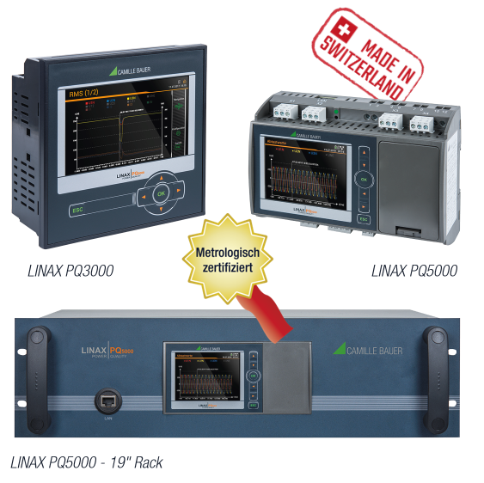
Vermehrt ist in Applikationen zu erkennen, dass auch mobile Messungen in einem Remote-Verfahren abgehalten werden. Dies bedeutet, dass eine fachkundige Person vor Ort zwar die elektrische Installation zur Messung durchführt, eine andere Person an einem beliebigen anderen Ort jedoch die Messreihe startet, beendet als auch die Messdaten via Internet irgendwo in der Welt speichert. Und genau dabei stellt sich die Frage, wie eine solche Anwendung sicher appliziert werden kann.
Camille Bauer Metrawatt führt hierzu einen sicheren Gateway-Zugang ein. Dieser ermöglicht, dass Messungen zu jeder Zeit und von einem beliebigen Ort aus der Distanz via VPN-Tunnel durchgeführt werden können. Zudem sind Echtzeitdaten, z. B. aus dem Ereignisschreiber, die Energieflussdaten, Zwischenberichte, Alarme usw., jederzeit sicher einsehbar und führen dadurch zur frühzeitigen Erkennung der Qualität der Netzversorgung. Darüber hinaus können die Konformitätsberichte, z.B. nach EN50160 ohne externe Software erzeugt werden. Nicht zuletzt können mittels der VPN-Verbindung die Messdaten an einem anderen Ort problemlos gesichert werden.

Programmierbare Aufzeichnungsdauer der Ereignisse
Neben den bestehenden Normen ist vermehrt festzustellen, dass individuelle Parameter und Ergebnisse zur Auswertung und Analyse der Netzqualitätsdaten gewünscht werden. Dazu führt die Camille Bauer Metrawatt AG mehrere Funktionalitäten ein.
Neu kann die zeitliche Betrachtung der statistischen Konformitätsbewertung, z.B. nach EN50160, IEC 61000-2-2, GB/T, IEEE519, kundenspezifisch usw., jetzt bis auf eine 10-Minuten-Basis herunter parametriert werden. Dies ermöglicht auch eine Kurzzeitbetrachtung der Netzqualität auf Grundlage bestehender Standards.
Um noch bessere Ablesbarkeit der Ereignisse zu ermöglichen, können Anwender zukünftig die ausgegebenen Grafiken im Rahmen einer programmierbaren Aufzeichnungsdauer einstellen. Dies beinhaltet die Werte RMS ½ ≤1s vor und ≤180s nach der Auslösung eines PQ-Events. Zudem können die Abtastwerte von ≤1s vor und ≤5s nach Auslösung parametriert werden. Aufgesetzt darauf lassen sich die Ereignisse unmittelbar im Webbrowser zoomen, um in einer höheren Auflösung relevante Werte noch besser ablesen zu können.
Alle die oben genannten Eigenschaften lassen sich einfach und bequem direkt am Display des LINAX PQ-Gerätes eingeben (sofern Display vorhanden). Noch einfacher geht es direkt am integrierten Web-Browser mittels einem PC, Laptop, Tablet oder Smartphone. Und dies alles ohne aufwendige und kostspielige Zusatzsoftware.

IT-Security durch spezifische Schutzmassnahmen
Um Bedrohungen wie Datendiebstahl, Datenmanipulation als auch Fehlbedienung zu reduzieren, wurden neue Schutzmechanismen eingeführt. Dazu zählen rollenbasierte Zugriffsrechte, die einen ungewollten Zugriff auf verschiedene Funktionen, Ansichten als auch Daten verhindern. Folglich erhält jeder Anwender nur die Rechte, die zur Ausführung seiner Tätigkeit notwendig sind.
Darüber hinaus werden mittels eines «Audit-Logs» im System-Logger weitere sicherheitsrelevante Vorgänge protokolliert und sicher verwahrt. Obendrein kann durch das Syslog-Protokoll der Inhalt des Audit-Logs auf einen zentralen Server zur Netzwerküberwachung übertragen werden. Die Zugriffsberechtigung kann auch auf bis zu 10 zugriffsberechtigte Rechner eingeschränkt werden.
Der webbasierte Gerätezugriff kann auch über einen https-Kanal erfolgen. Dabei werden Nachrichten mit Hilfe eines Zertifikats ver- und entschlüsselt. Das Zertifikat wird durch die Camille Bauer Metrawatt bereitgestellt oder es kann alternativ ein Kundenzertifikat eingesetzt werden.
Schlussendlich garantieren die spezifischen Schutzmassnahmen ein hohes Mass an Sicherheit und gewährleisten trotzdem allerhöchste Variabilität bei den Applikationen.

Anzahl Zeichen (mit Leerschlägen): ca. 5‘480
Dieser Artikel ist mit dem Bildmaterial zur Veröffentlichung freigegeben.

Pressekontakt: Camille Bauer Metrawatt AG
Sascha Engel
Aargauerstrasse 7
CH-5610 Wohlen
t +41 56 618 21 11
f +41 56 618 21 21
sascha.engel@camillebauer.com
www.camillebauer.com

Camille Bauer Metrawatt AG

Die Camille Bauer Metrawatt AG ist ein schweizerisch, mittelständiges Unternehmen zur Entwicklung, der Produktion und Vermarktung industrieller Messtechnik. Das in Wohlen/Schweiz ansässige Unternehmen, untergliedert in vier technologische Bereiche und einer Akademie, bietet im Segment des Starkstrom-Monitorings und der Positions-Sensorik kunden- und applikationsorientierte Lösungen an. Die AG gehört zur GMC-I Gruppe mit Hauptsitz in Nürnberg/Deutschland und ist dadurch mit ihren weltweiten Vertretungen ein namhafter Lieferant für Messungen in der energetischen Verteilung als auch bei den industriellen Verbrauchern. Mit schweizerischem Anspruch auf höchste Qualität und der hohen Innovationskraft verschafft die Camille Bauer Metrawatt AG ihren Kunden messbaren Nutzen. Weitere Information unter www.camillebauer.com

